### Лабораторно упражнение 5

### по Компютърна графика

Photoshop селекция и работа с инструментите за селекция

**1.Цел на упражнението**

В това лабораторно упражнение  ще се запознаем с Photoshop селекция и най-често използваните инструменти за селекция.

**2. Теоретични сведения**

**Правила за селекция в Photoshp:**

**1.Селекции във Photoshop са независими от слоя**

Тоест селекцията се прави винаги и единствено над всички слоеве. В зависимост от това кой слой изберем в Lаyеr панела, тогава ще работим само със селекцията на избрания слой.

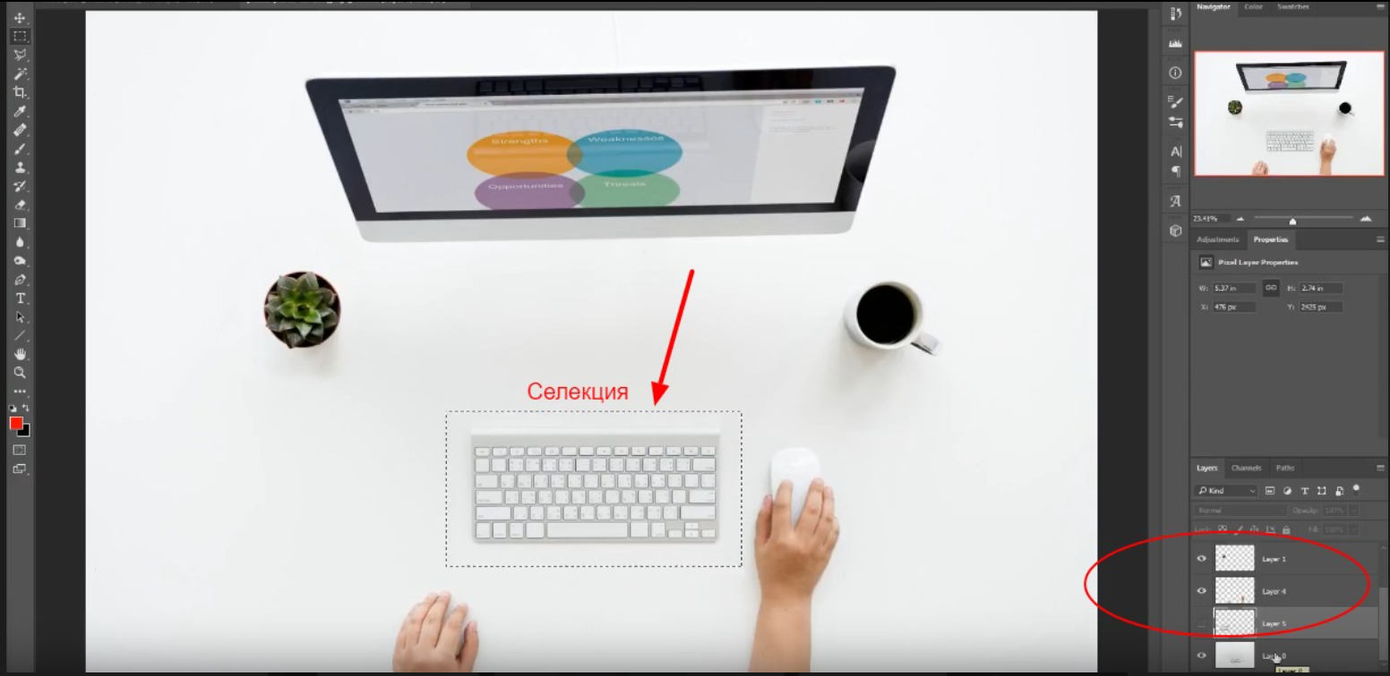

##### **2.Извън очертанията на селекции във Photoshop не може да се работи**.

Селекцията изолира останалата част от слоя /lаyеr -а и можете да работите само и единствено вътре в нея. Например може да рисувате в селекцията, но не и извън нейните граници.

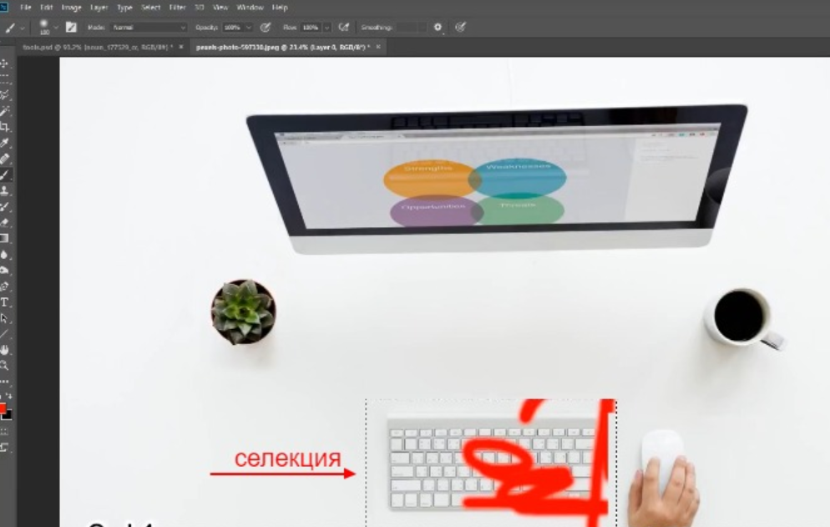

**3. Селекции във Photoshop могат да се обръщат.**

От основното меню избирате >Select > Inver***se***или клавишна комбинация ***Shift + Ctrl + I*** или***Command ⌘ +  Shift + I за MAC***и така селекцията се обръща. Забележете границите на вашия проект стават като пунктирана линия. Така вече можете да работите и извън селекцията.

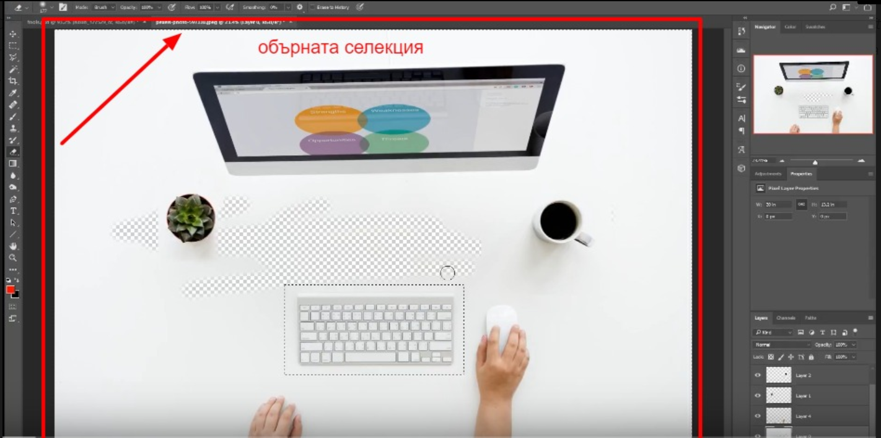

Винаги помнете, че работите със селекцията, когато сте избрали даден слой / lаyеr.

Затова сега ще разгледаме най – използваните инструменти за селекции във Photoshop. Целта ни е на края на урока да знаем кой инструмент ще ни трябва в точно определен случай.

За да ви е по-лесно да се ориентирате къде работите си отворете навигатор панела - от Основното меню изберете **>*Window – Navgator***

**Инструменти за селекция във Photoshop**

**Rectangle Marquee Tool(**правоъгълна и квадратна селекция)

Той е втория инструмент в ToolBar-а. По принцип инструментите за селекции във Photoshop се намират най – отгоре. Със задържан ляв бутон на мишката върху даден инструмент се появяват неговите под инструменти.

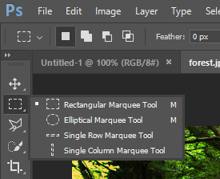

Също и клавишната комбинация, с която можете да го изберете директно от клавиатурата.  Комбинацията Shift+M прави преминаване от **Rectangle Marquee Tool**  в **Eliptical Marque Tool**

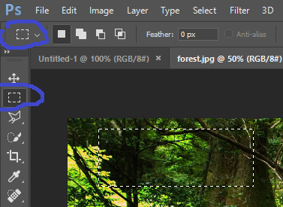 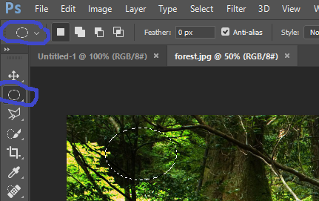

Когато изберем инструмента ни се появява едно кръстче. Натискаме в най-горната лява част на изображението и започваме да провлачваме със задържан бутон докато не стигнем най – долу в дясно. Когато направим селекцията ще имаме очертани пунктирни линии около нашето изображение. Пускаме бутона на мишката и те започват да се движат като малки мравчици. Това означава,че сме направили селекцията.

Когато използвате ***Rectangle Marquee Tool*** за селекции във Photoshop, със задържан ***Shift*** правите селекция в квадратна форма.

Ако искате да ви е по – лесно при правенето на селекции във Photoshop,  можете да използвате помощните линии на програмата.

От основното меню изберете ***> View> Rulers*** или клавишна комбинация ***Ctrl + R***и***Command ⌘ + R за MAC.***За да използвате помощните линии отивате в края на полето ***Rulers***и със задржан ляв бутон на мишката хващате и започвате да провлачвате и пускате там където искате да очертаете границата на снимката.

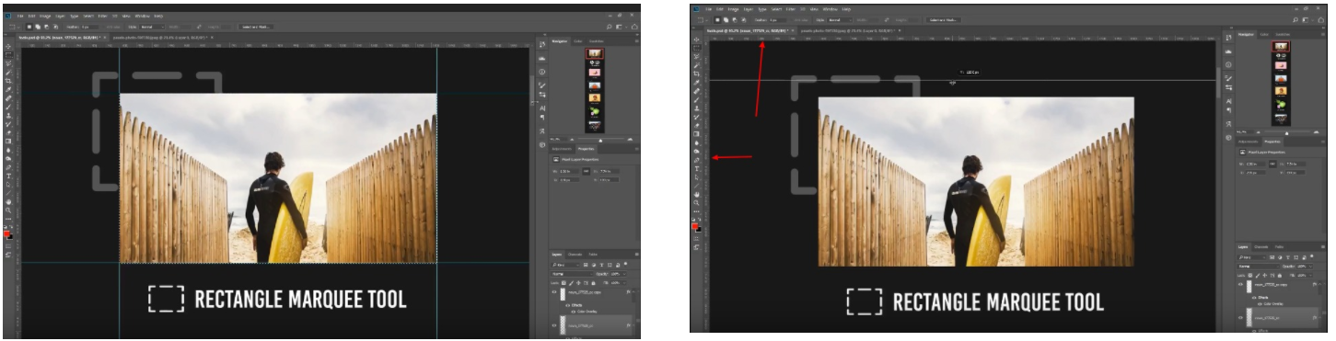

Поставените  помощни линии във всички краища на снимката. Те помагат на Photoshop по -лесно да се ориентира точно къде да направи нашата селекция. Започнете да правите селекция и ще видите как програмата ще прикрепи селекцията към границите, които направихте с помоща на ***Rulers.*** С клавишна комбинация ***Ctrl + H или Command ⌘ + H за MAC***можете да скривате и показвате помощните линии –***Rulers***.

**Eliptical Marque Tool**

Ако искаме да направим кръгла или елипсовидна селекция, задържаме ляв бутон върху втория инструмент и избираме Elliptical Marquee Tool. Селекцията се прави по абсолютно аналогичен начин като предната селекция.  
Ако задържите ***Shift*** и провлачите с мишката, за да направите селекцията става окръжност, когато го отпуснете селекцията е с елипсовидна форма. Когато задържите ***Alt*** или ***Opt*** за ***Mac*** от клавиатурата и скорлвате с мишката се включва опцията ***Zoom***. Така може да доближавате за по прецизна работа. Ако искате да преместите скрол баровете т.е наляво или надясно във вашето работно поле задръжте ***Space*** и ще ви се появи една ръчичка. С нея можете да местите вашия документ наляво, надясно, нагоре и надолу.  
За да прилепнат добре селекциите ви и да бъде по – лесно, използвайте помощните линии.

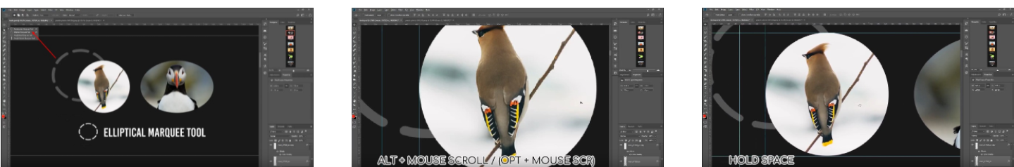

**Lasso  Tool за селекции**

Това е третият инструмент в Tool Bar-a. Можете да го изберете с мишката или с  Sift+**L** от клавиатурата. Този инструмент ни дава възможност за неправилни селекции във Photoshop. Т.е с него можем да рисуваме на екрана и да правим селекция. Задържаме левия бутон на мишката и започваме да рисуваме на екрана, когато отпуснете прави селекция. Дори и да не стигнете до крайната точка, ако отпуснете Photoshop автоматично ще свърже двете крайни точки. ***Lasso Tool*** – а се използва за бързи, непрецизни селекции.

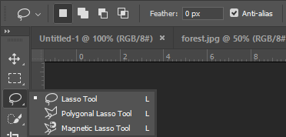

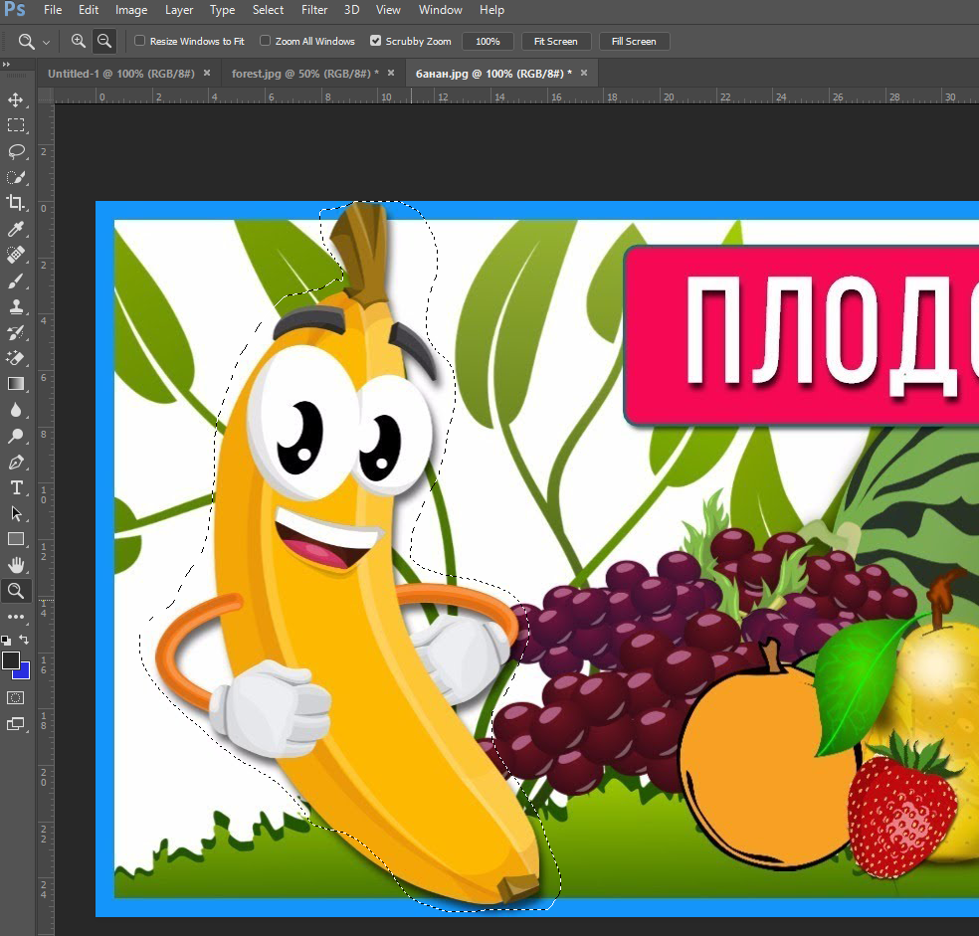

**Polygonal Lasso  Tool за селекции във Photoshop**

Той много наподобява на ***Lasso Tool*** -а. Разликата е там, че ***Polygonal Lasso  Tool***за селекции във Photoshop, чертае само и единствено прави линии. Както сме избрали инструмента, натискаме веднъж в работното ни поле и започваме да движим мишката. Виждаме как Polygonal Lasso  Tool прави права линия без да се налага да натискаме някъде другаде. За да окажем къде да бъде втората точка натискаме пак с мишката. Polygonal Lasso  Tool свързва двете точки. Продължаваме така докато направим цялостната селекция. Когато сме готови ще сме стигнали до началната точка на селекцията ни. Курсoра се променя, става като кръгче. Това кръгче ни показва, че това е края на нашата селекция. Натискаме и виждаме как елемента ни се селектира.  ***Polygonal Lasso  Tool*** -а може де се използва за селекции във Photoshop в случаите, когато имате само прави линии.

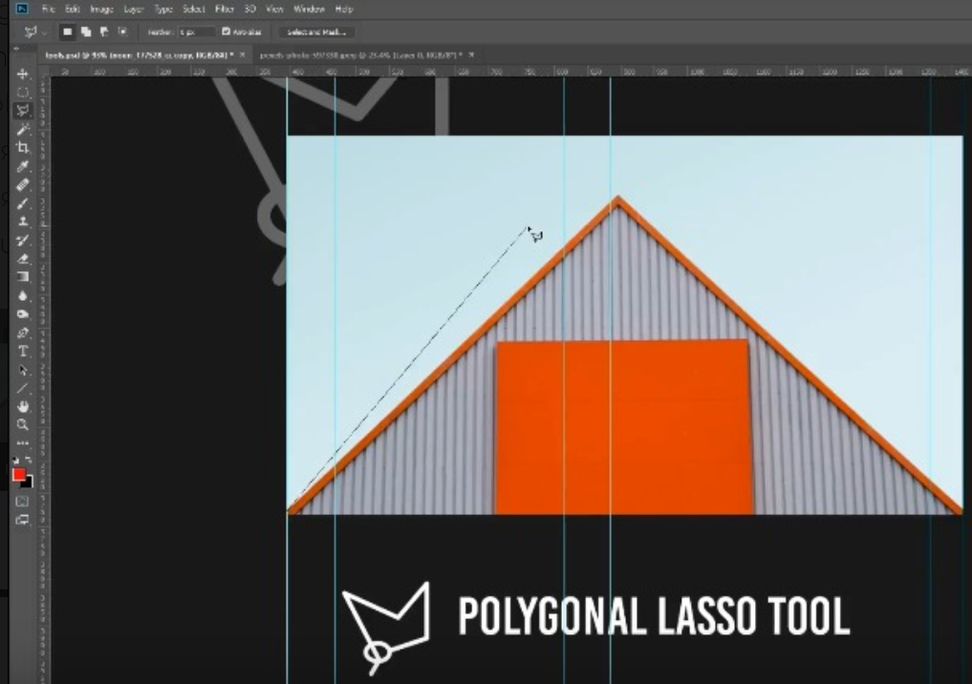

**Умни инструменти за селекции**

Те се намират в четвъртата иконка от ***Tool Bar***-a и са два инструмента. Помагат ви да правите вашите селекции във Photoshop по – бързо и лесно.

**Quick Selection Tool за селекции**

**Quick Selection Tool** ви позволява автоматично да избирате селекцията, която искате да направите. Когато го натиснете имате възможност да използвате този инструмент като четка. Започвате да избирате елементите, които искате да селектирате и Photoshop започва автоматично да ги селектира. Ако четката ви е прекалено малка или голяма можете да я  регулирате. От **Options Bar** или менюто с опции на инструмента.

С натискането на ляв бутон на мишката върху **Quick Selection Tool**  с клавишна комбинация Shift+W

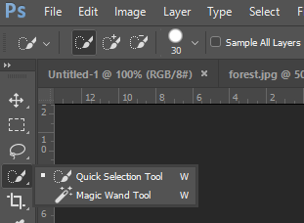

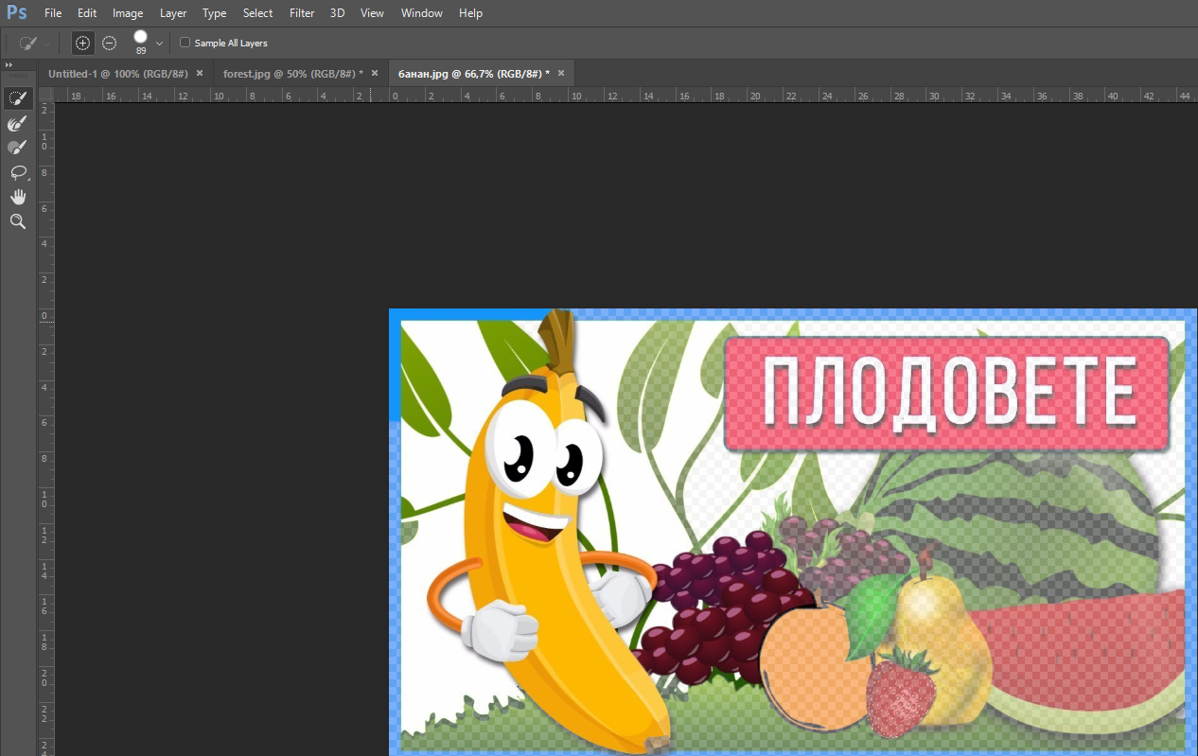

Умните инструменти за селекции във Photoshop работят с помощта на цветовете. Тоест, когато има разлика между два цвята умните инструменти се позиционират там, където е границата / контура на различните цветове.

**Magic Wand Tool за селекции**

При него имаме възможност да цъкнем върху даден цвят и той ще селектира всички цветове в снимката, които са подобни на този цвят. За целта избираме слоя със снимката, която ще селектираме, задържаме Ctrl и натискаме върху снимката. Така Photoshop ни я избира в Layer панела. С избрания инструмент Magic Wand Toolнатискаме върху лилавия цвят. Забележете как Photoshop селектира всички лилави цветове.

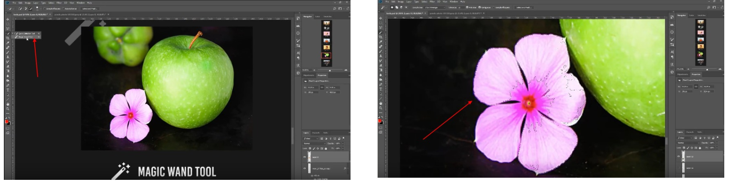

В случая имаме различни нюанси на лилавото. Селектираме тези нюанси със задържан Shift от клавиатурата или с втората иконка в **Options Bar** -а на инструмента, която добавя цветове към нашата селекция. И така да селектираме всички лилави нюанси. Това може да бъде доста досадно понякога, ако трябва да кликнем 20 пъти, за да селектираме даден цвят. За да си помогнем можем да си увеличим ***Tolerance.***Той увеличава цветовете, които са близки до нашия цвят. Например, ако в случая ***Tolerance***е 32 това означава, че селекцията хваща 32 нюанса на нашия лилав цвят. Ако увеличим на 62 ***Tolerance***ще селектира повече нюанси на нашия цвят и със значително по – малко кликвания ще направим селекцията на нашия обект./ в случая лилавото цвете/.

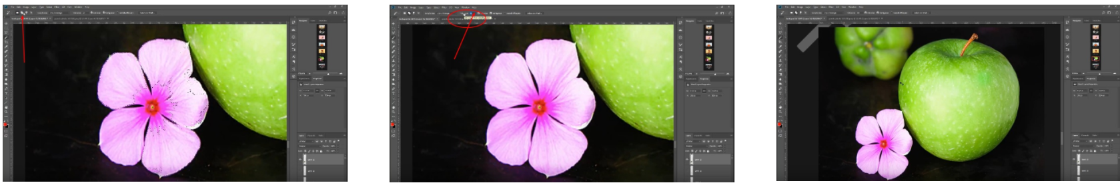

**Magic Wand Tool**се използва за бързи селекции във Photoshop. Имайте предвид, че при използването  му контраста между елементите, които искате да селектирате трябва да е много голям. Например, както е в нашата снимка. За да **деселектиране натиснете Ctrl +D / Command ⌘ +D за Mac**от клавиатурата или от основното меню избирате**> Select > Deselect.**

**Pen Tool за селекции**

Това е много универсален инструмент, той може да се използва за обхождане на почти всякакви селекции. **Pen Tool**или**P**от клавиатурата се намира малко по – надолу в  Tool Bar-a.

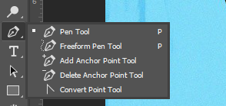

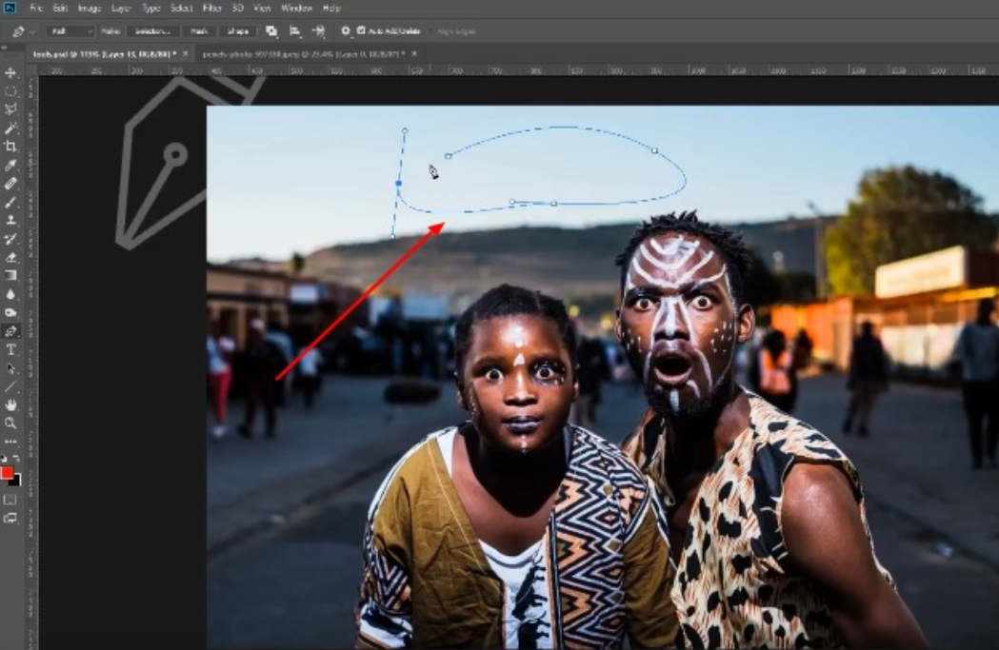

Работа с **Pen Tool**

За начинаещи работата с **Pen Tool-а**е доста трудна.  Защото в самото начало нямате изграден навик за движение на мишката с този инструмент и може да ви се стори малко трудно и сложно. Но с упражнения и честа работа с него ще свикнете да го използвате. И той ще стане неразделна част при работата ви с вашите проекти.

[Pen Tool-а ни дава възможността за излючително прецизна работа.](https://www.youtube.com/watch?v=ZpgKZRBUGv0&t=1310s)  Например, за да могат да се получат красиви фото манипулации е необходимо да изрязвате елементите доста прецизно, за да изглеждат реалистично. Селекцията се затваря по същия начин както при  ***Polygonal Lasso  Tool***. Когато сме готови,  натискаме с десен бутон върху селекцията **>** Make Selection > OK  и Photoshop прави селекция на обекта ни.

Натискаме  ***Ctrl +J***или***Command ⌘ + J***за **MAC**и го изрязваме.Ако задържите **Alt**и натиснете върху оченцето на слоя /  lаyеr -а го изолирате и виждате как е изрязан само и единствено човека. Background- a на изображението го няма и може да се замени с друг.

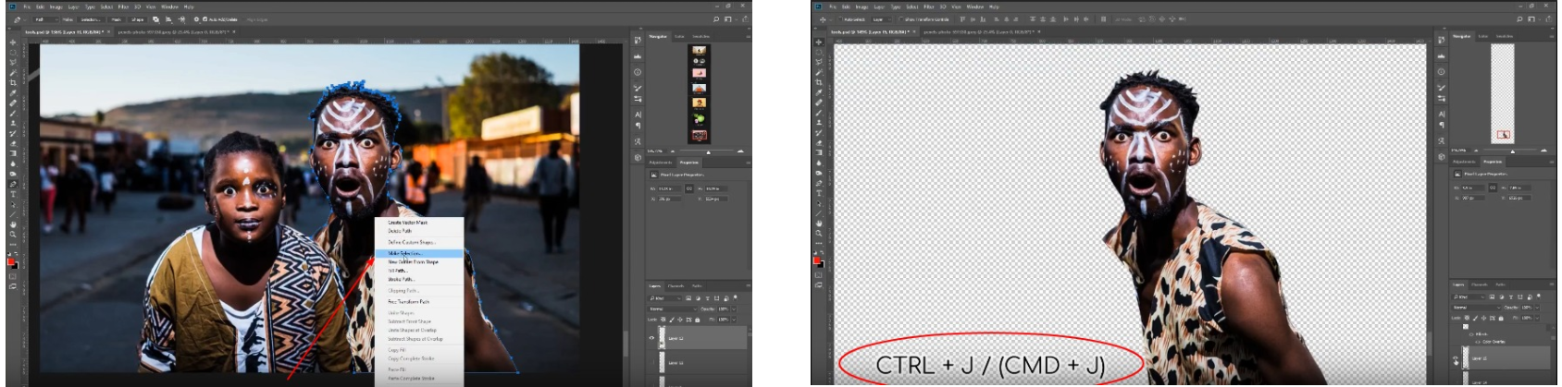

**3. Задачи за изпълнение**

**4.Използвана литература**

<https://nxtwebstudio.com/photoshop-%d1%83%d1%80%d0%be%d1%86%d0%b8/%d1%83%d1%80%d0%be%d0%ba7-%d1%81%d0%b5%d0%bb%d0%b5%d0%ba%d1%86%d0%b8%d0%b8-%d0%b2%d1%8a%d0%b2-photoshop/>